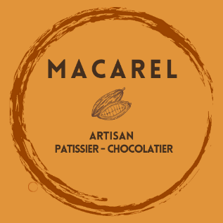
BON DE COMMANDE FINALE 4S TOURS

NOM :

PRENOM :

TEL MOBILE :

E-MAIL :

MOYEN DE REGLEMENT :

PRODUIT | QUANTITE | PRIX | PRIX TOTAL
SAUCISSON CHOCOLAT
RAQUETTE DE PING
PATE A TARTINER CHOCOLAT NOISETTE
CRUNCHIES CARACHOC
COOKIES CHOCO NOISETTE
TABLETTE LACTEE CARAMEL
TABLETTE CHOCOLAT NOIR NOISETTE
TOTAL

